Erstkommunionauftakt zu Christkönig

Ergolding/Oberglaim. Wie jedes Jahr zum Christkönigsfest startete auch heuer wieder die Erstkommunionvorbereitung für die Kinder der Pfarreiengemeinschaft Ergolding-Oberglaim. Der Unterschied zu den Vorjahren zeigte sich darin, dass mehrere Wortgottesdienste unter der Woche stattfanden, statt - wie bisher - eine große Feier in der sonntäglichen Messe. Nicht volle Kirchen mit Pfarreiangehörigen jedweder Art, Familien und vielen Kindern waren diesmal in Ergolding, sondern in die Kirche eingeladen waren nur Erstkommunionkinder mit je einer Begleitperson zum entsprechend zugewiesenen Termin. Zusätzliche Personen waren platzbedingt nicht möglich. Dennoch freute sich Pastoralreferentin Kristiane Köppl, dass so viele Kinder und Elternteile in die Kirchen gekommen waren wie schon lange nicht mehr. Für Coronaverhältnisse waren diese teils bis zum letzten Platz gefüllt, am Dienstag in St. Peter zumindest - denn dieser Termin war den meisten am liebsten gewesen. Auch am Donnerstag kamen die Drittklässler zahlreich, in Oberglaim am Freitag vollständig.
Zum Auftaktgottesdienst am Dienstag begrüßte der Ortspfarrer Josef Vilsmeier die Gottesdienstbesucher, die mit Mund-Nase-Schutz gekommen waren und von einem Pfarrgemeinderatsmitglied zu ihren Plätzen geführt worden waren. Wie unser Glaubensweg mit der Taufe in der Kirche begonnen habe, so nun auch unsere Erstkommunionvorbereitung. Daran erinnernd begann Pfarrer Josef Vilsmeier den Gottesdienst mit dem Kreuzzeichen. Auf das Thema der diesjährigen Vorbereitung „Vertrau mir, ich bin da!“ verweisend entzündete die Pastoralreferentin die große Gruppenkerze an der Osterkerze - so wie zu jeder Gruppenstunde die Gruppenkerze (mit dem Motiv der Vorbereitung) zu Beginn angezündet werde als Zeichen dafür, dass Jesus mitten unter den Gläubigen sei.
Im Verlauf des Gottesdienstes wurde Jesus als König in den Kyrierufen begrüßt. Diese sowie die Fürbitten durften die Erstkommunionkinder selbst vortragen.
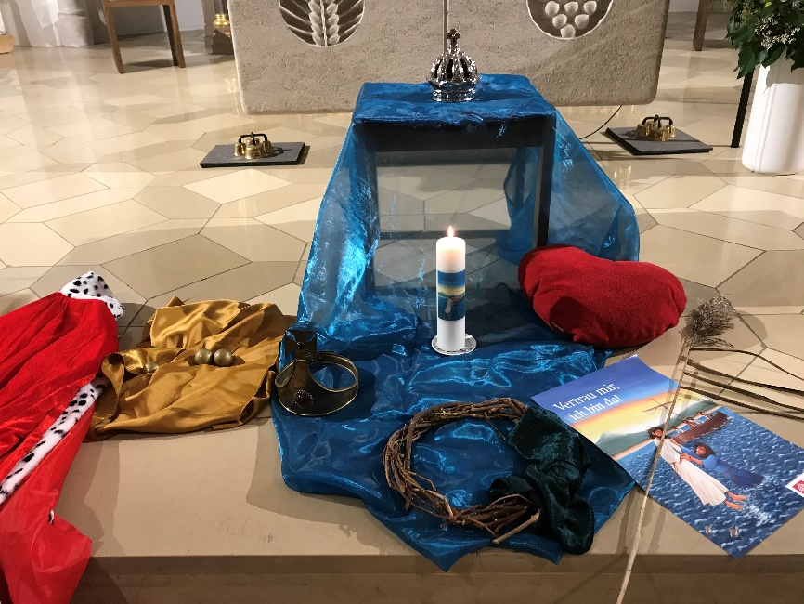

Das Evangelium zum Christkönigstag war als Lesung ausgewählt worden - diesmal in leichter Sprache - auch der Predigtteil wurde entsprechend gestaltet. Dabei veranschaulichten Gegenstände und Symbole das Gesagte. So entstand ein festliches Bodenbild, das durch die freie Erzählung der Hauptamtlichen mit Leben gefüllt wurde. Gesanglich unterstützen Kirchenmusikerin Maria Hammerl bzw. in Oberglaim Elisabeth Plötz die Wortgottesfeiern. Ein schöner Auftakt - so die Pastoralreferentin. Jetzt bleibt nur noch der Wunsch, dass die Gruppenstunden wirklich bald starten können und nicht vom Virus noch länger ausgebremst werden!

